Réduction des Risques de Catastrophes
Side event
dans le secteur de l’Éducation dans les Amériques

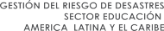
Organisé par: Réseau de Gestion des Risques de Catastrophes Secteur Education pour l’Amérique latine et les Caraïbes, Coalition pour la résilience des chez les enfants et les jeunes en Amérique latine et dans les Caraïbes et ses partenaires.
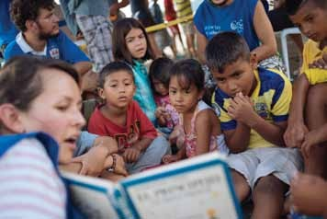
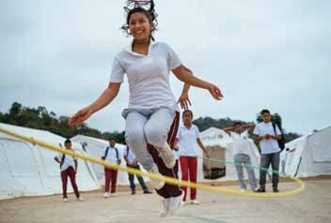
Mars 7 - 9 | Montréal, Canada | Palais des congrès de Montréal

Mercredi 8

16:00
- 17:00

Salle 517A

L'événement communiquera une analyse des progrès accomplis au niveau régional concernant la gestion des risques dans le secteur de l’éducation et son impact sur la région. Les résultats obtenus grâce à des engagements pris par les pays membres de l'Initiative mondiale pour une école sûre (WISS) seront aussi abordés.

Les experts et les intervenants principaux partageront leurs expériences, leurs progrès et les défis dans le développement et la mise en œuvre d’un modèle de stratégie nationale de gestion du risque dans le secteur éducatif.

Le public aura la possibilité de contribuer au dialogue pour identifier les priorités de la réduction des risques de catastrophes pour le secteur éducatif.

Pour davantage d’information, veuillez contacter:

AGENDA:

- Présentation de la séance de travail/observations préliminaires. Modératrice : Sussana Urbano – RET International / 5 minutes.

- Panel/Participants:
  - Analyse de l'évolution au niveau régional sur la gestion des risques et son impact sur la région. Intervenants: Groupe régional: Ruth Custode – UNICEF et Sergio García – Save the Children / 10 minutes.
  - Expérience dans le développement de leur stratégie nationale de gestion des risques dans le secteur de l'éducation. Intervenante: Alia Hassan- Ministère de l'Éducation de l'Équateur. / 10 minutes.
  - L'importance de la sécurité à l'école : Michael Browne, Ministre de l'Education, des Sciences et de la Technologie-Antigua-et-Barbuda / 10 minutes.

- Séance de travail avec le public afin d'identifier les priorités d'action et discussion des premières étapes pour définir la stratégie dans le secteur de l'éducation pour la mise en œuvre du Cadre de Sendai en Amérique latine et dans les Caraïbes / 20 minutes.

- Clôture / 5 minutes

Ruth Custode - E-mail: rcustode@unicef.org / Sergio García - E-mail: sergio.garciadediego@savethechildren.org
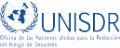

Photos: © UNICEF_UN018982_Arcos, @UNICEF_Manabi_SantiagoArcos_9744

